1. 产品介绍
1.1 产品概述
适用于土壤温度以及水分的测量，经与德国原装高精度传感器比较和土壤实际烘干称重法标定，精度高，响应快，输出稳定。受土壤含盐量影响较小，适用于各种土质。可长期埋入土壤中，耐长期电解，耐腐蚀，抽真空灌封，完全防水。
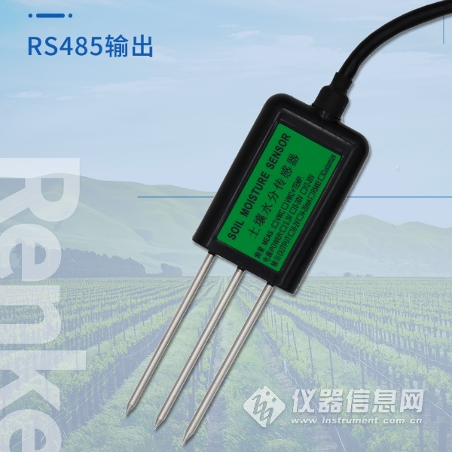
1.2 适用范围
广泛适用于科学实验、节水灌溉、温室大棚、花卉蔬菜、草地牧场、土壤速测、植物培养、污水处理、粮食仓储及各种颗粒物含水量和温度的测量。
1.3 测量参数及硬件参数
供电电源：3.6~30V DC 功率：0.4W
温度测量范围：-40℃~80℃ 水分测量范围：0~100% 温度精度：±0.5℃ 存储环境：-40℃~80℃
输出信号：485
水分精度：±3%（测量结冻冰土层时，水分值会偏低不准确，需要用户补偿）
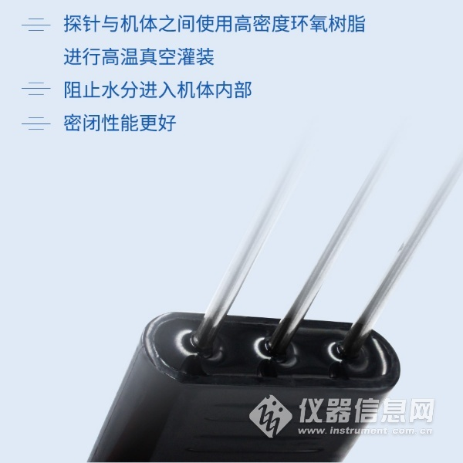
1.4 物理参数
探针长度：70mm 探针直径：3mm
探针材料：304不锈钢 密封材料：环氧树脂（黑色阻燃）
电缆长度：标配两米（RVV 4*0.3） 防护等级：IP68
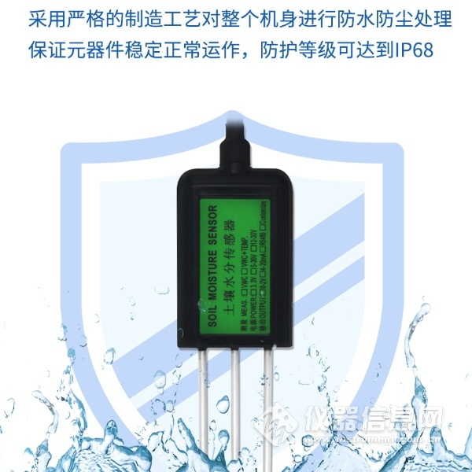
2. 注意事项：
1、测量时钢针必须全部插入土壤里。
2、避免强烈阳光直接照射到传感器上而导致温度过高。野外使用注意防雷击。
3、勿暴力折弯钢针，勿用力拉拽传感器引出线，勿摔打或猛烈撞击传感器。
4、传感器防护等级IP68，可以将传感器整个泡在水中。
5、由于在空气中存在射频电磁辐射，不宜长时间在空气中处于通电状态。
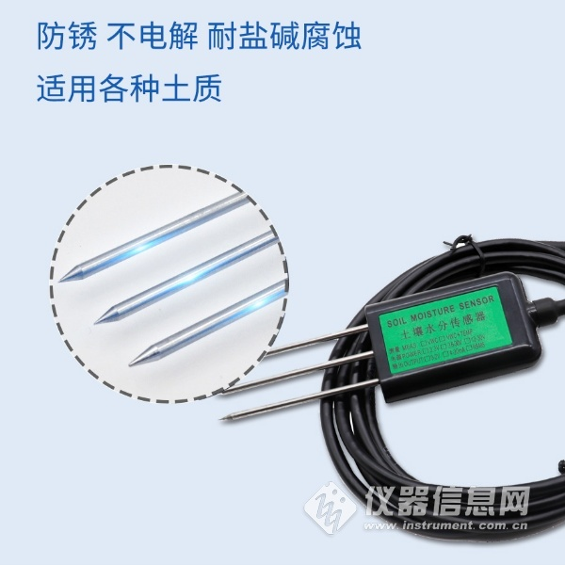​
3. 设备安装说明
3.1 设备安装前检查
设备清单：
■土壤水分温度传感器设备1台
■合格证、保修卡、接线说明等
■USB转485（选配）
■终端电阻（多台设备赠送）
3.2 接口说明
宽电压电源输入5~24V均可。485信号线接线时注意A\B两条线不能接反，总线上多台设备间地址不能冲突。

